„Szkoła demokracji”- sprawozdanie

Sonia Hewelt, Agnieszka Nierzwicka oraz Amelia Radońska uczennice klas I z ZSSO, pod patronem Józefa Wybickiego w Gdyni, przystąpiłyśmy do zadania drugiego z obszaru „Działania uczniów i uczennic”
1.Nasz główny cel:
Uroczystość odzyskania niepodległości to bardzo ważne oraz wzruszające święto w naszym kraju. Biorąc pod uwagę fakt, iż naszym patronem szkoły jest Józef Wybicki, autor słów naszego Hymnu Narodowego, co roku w naszej szkole bardzo uroczyście obchodzimy to święto.
2.Nasze plany:
Bardzo długo zastanawiałyśmy się, co możemy zorganizować, aby wymyśleć coś czego jeszcze nie było. Oczywiście najważniejszą częścią było odśpiewanie Hymnu Narodowego o godzinie 11:11. Pierwszą czynnością, którą wykonałyśmy w tym kierunku to pójście do Pana Dyrektora czy zgodzi się, aby wszyscy uczniowie oraz pracownicy szkoły, w maseczkach oraz z zachowaniem dystansu społecznego, odśpiewali Hymn na środku holu szkolnego. Pan Dyrektor cieszył się z naszej inicjatywy, lecz miał obawy biorąc pod uwagę sytuację epidemiologiczną. Ostatecznie zrealizowaliśmy nasz pomysł, każda klasa odśpiewała Hymn w innej sali z otwartymi drzwiami, po to aby na korytarzu było słychać nasz wspólny śpiew. Po Hymnie wszyscy wrócili do lekcji. Również z okazji Święta Niepodległości, w każdej klasie naszej szkoły, ogłosiłyśmy konkurs na lapbooka o bohaterze, który przyczynił się do odzyskania przez Polskę Niepodległości. Każdy uczestnik mógł wybrać osobę, która uważał za słuszną, nic nikomu nie zostało narzucone oprócz tego, że praca miała być w formie lapbooka. Osoba, która wzięła udział w konkursie, otrzymała ocenę celującą wagi dwa z historii i z wosu, natomiast autorzy najlepszych według naszej opinii prac, otrzymali paczuszki cukierków. Oczywiście dodatkowo nasza szkoła została pięknie udekorowana przez nas, o to efekty ozdób oraz prace naszych uczniów.

Rezultaty
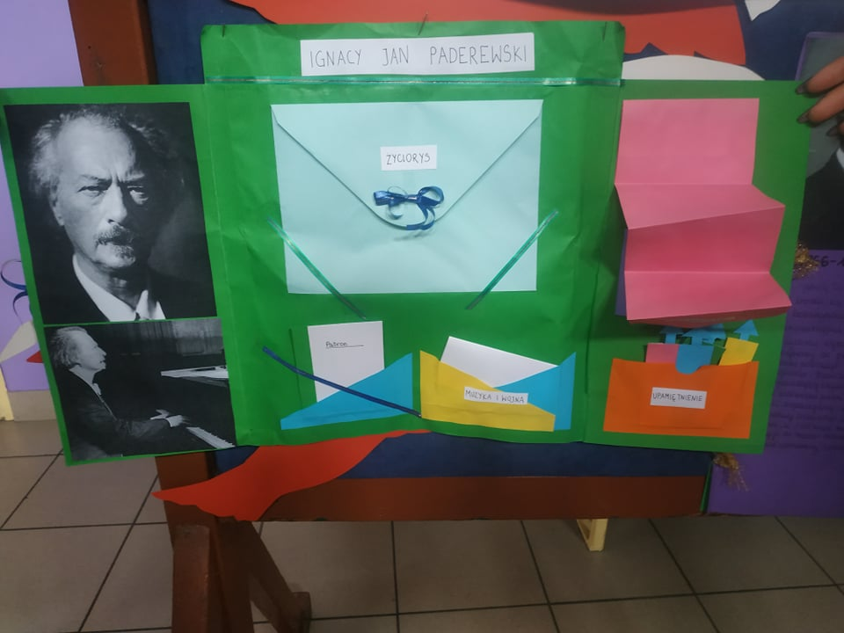
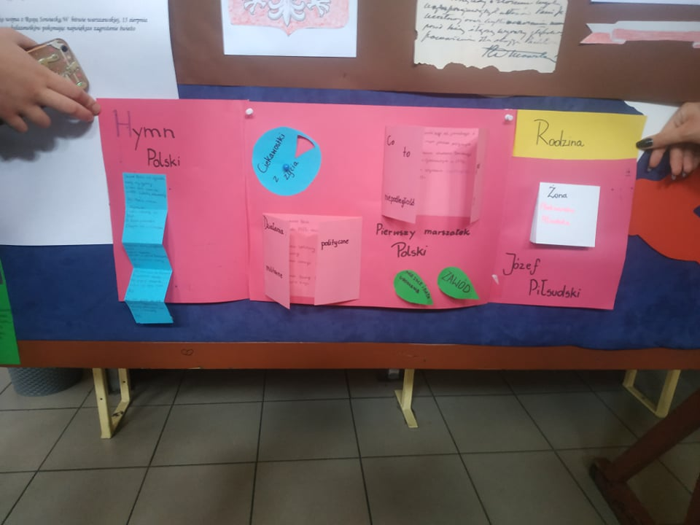
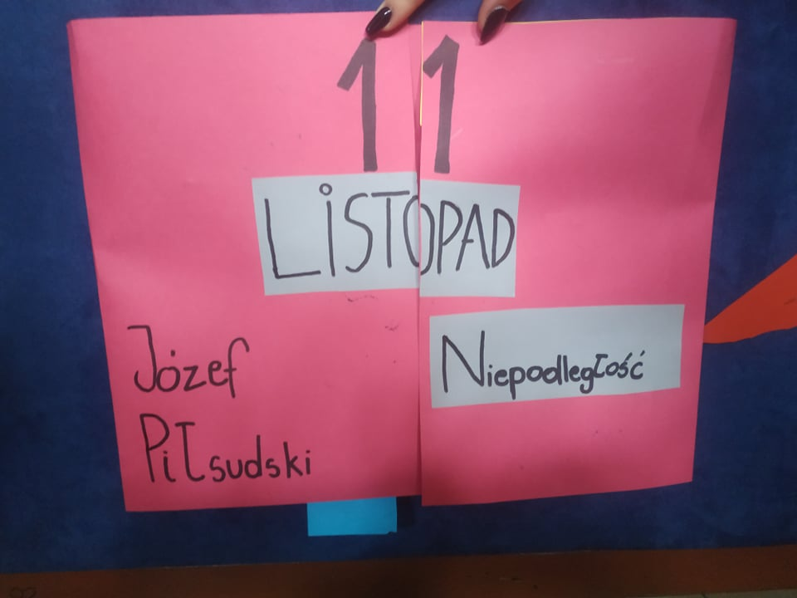
Pierwsze miejsce ex aequo
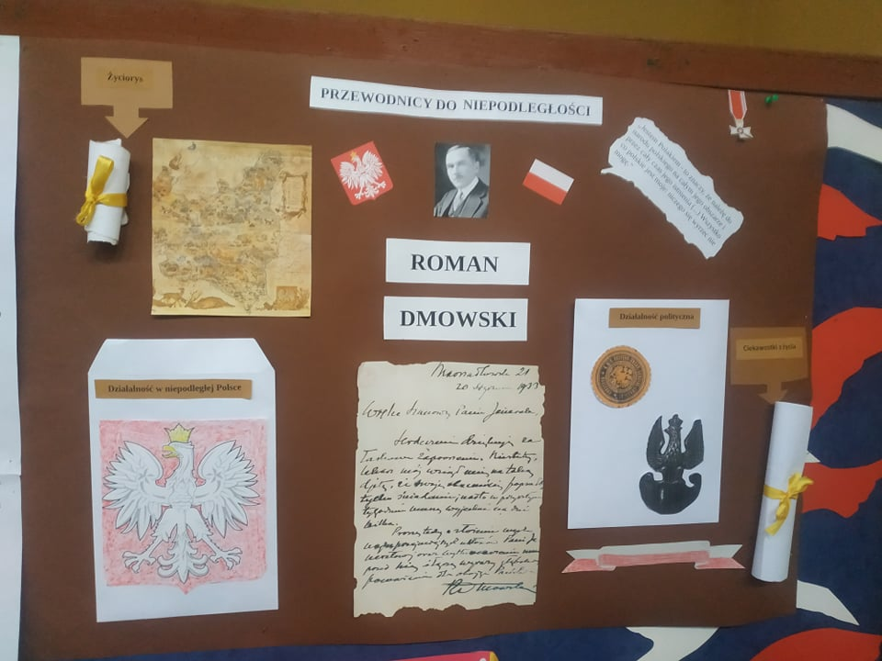
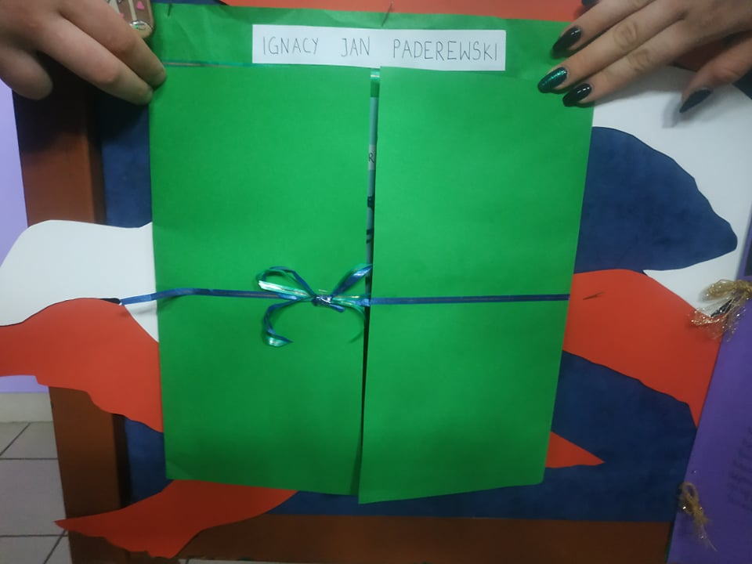
Drugie miejsce
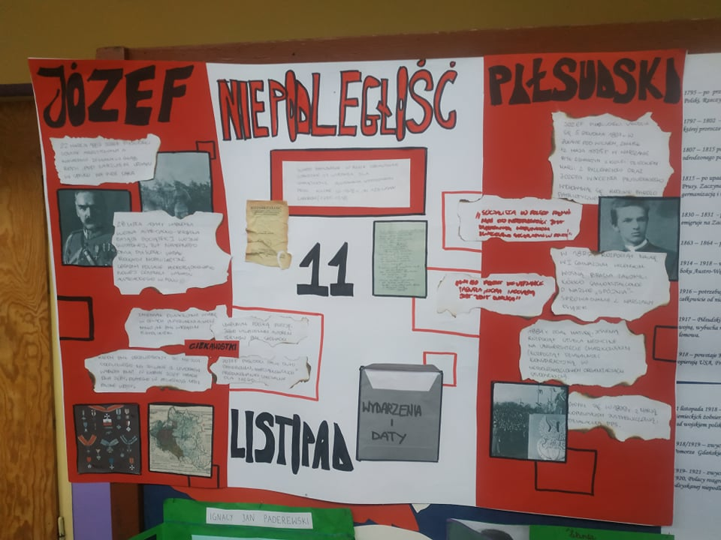
Trzecie miejsce

Wszystkie prace, które zostały wykonane oraz dekoracje
